Giao lưu, tọa đàm nhân kỷ niệm 86 năm ngày thành lập
Hội Liên hiệp Phụ nữ Việt nam 20/10

Được sự nhất trí của Chi bộ, Ban giám hiệu nhà trường, chiều 20/10 Công đoàn Trường THCS Phong Bình tổ chức buổi Giao lưu, tọa đàm kỷ niệm 86 năm ngày thành lập Hội Liên hiệp phụ nữ Việt Nam (20/10/1930 - 20/10/2016). Đây cũng là dịp để nữ cán bộ giáo viên nhân viên gặp mặt, chia sẻ những kinh nghiệm trong công tác, học tập, giao tiếp nhằm xây dựng môi trường sư phạm chuẩn mực.
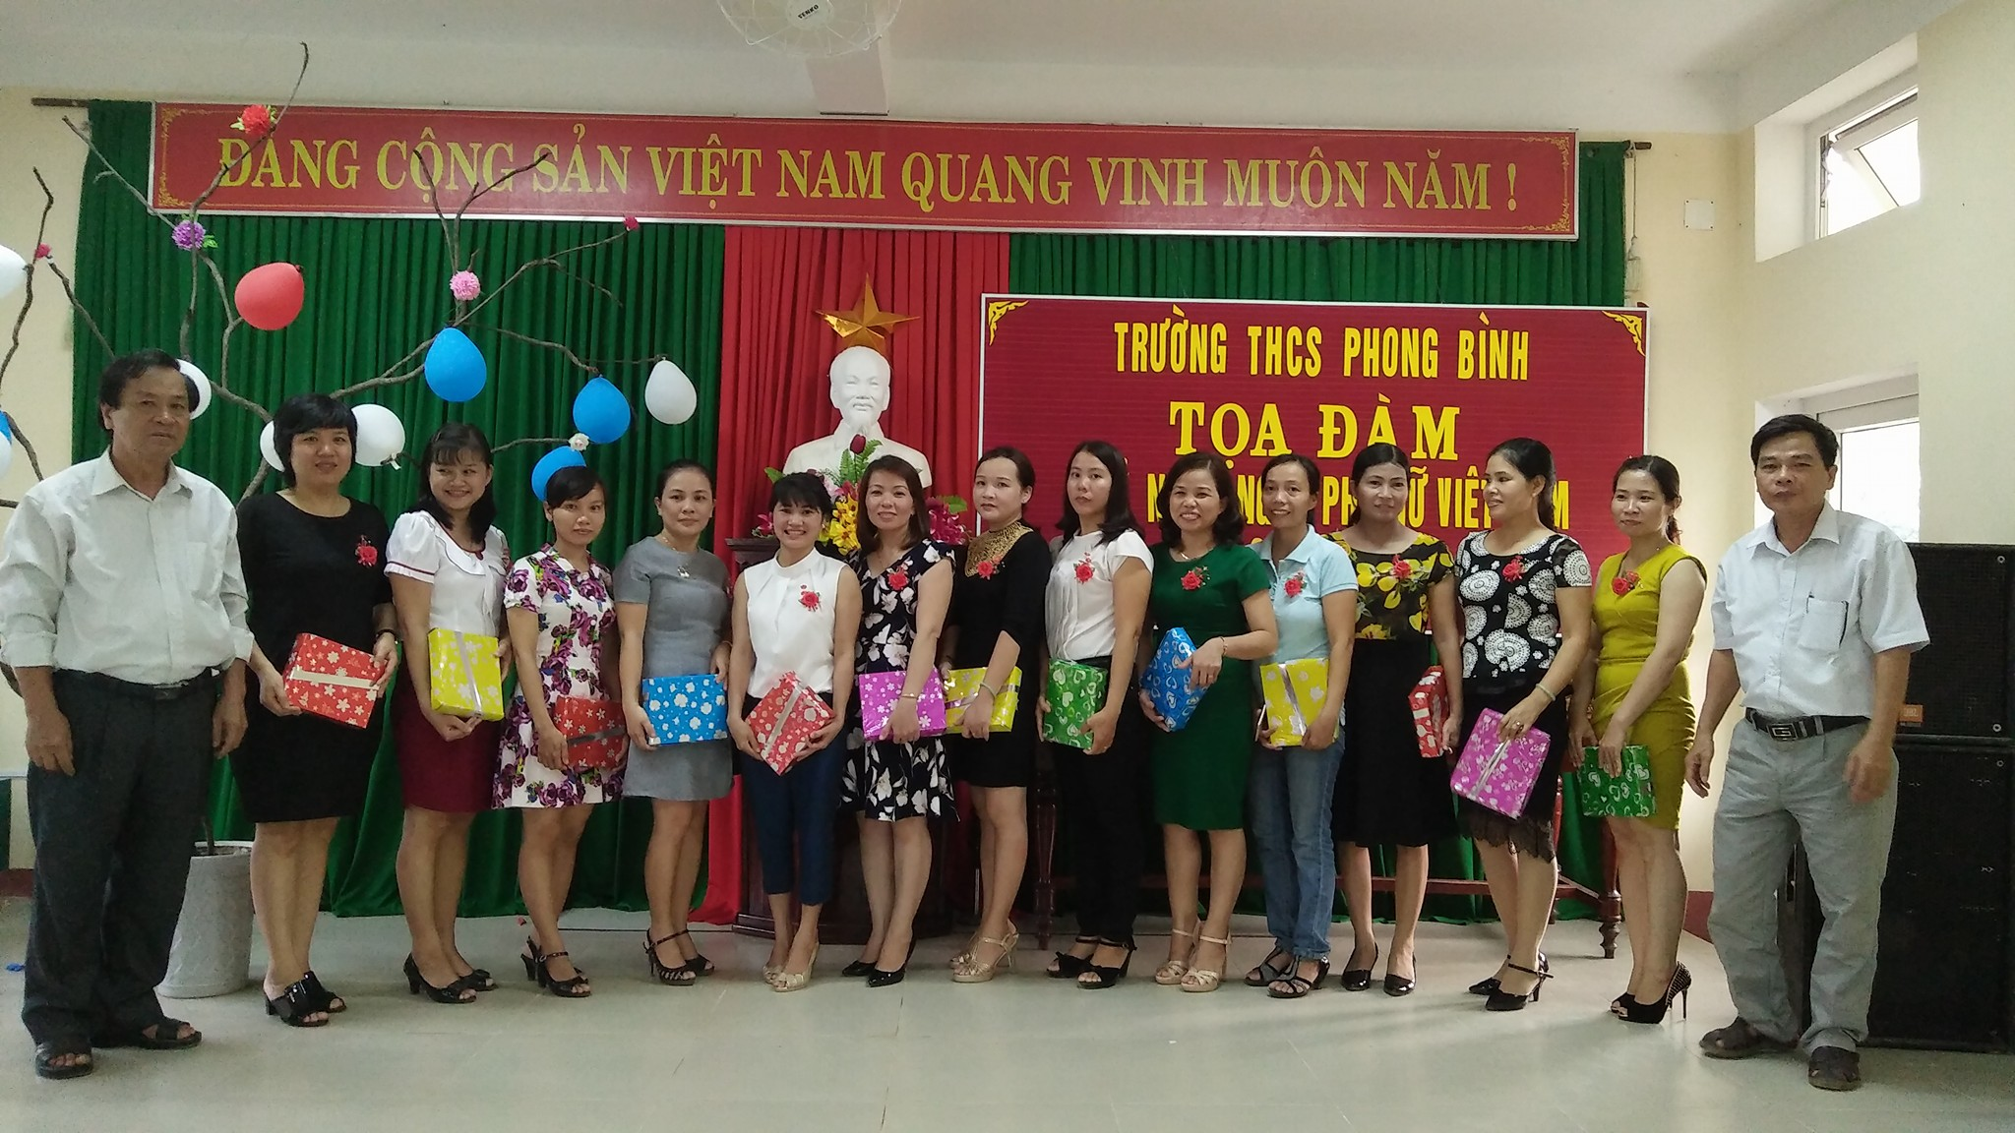
Thầy giáo Lê Thừa Triều , Bí thư chi bộ - Hiệu trưởng nhà trường (bên phải) và Ông Hồ Viết An, Trưởng ban đại điện hội CMHS trao quà cho các giáo viên nữ
Đến dự buổi tọa đàm về phía khách mời có: Ông Hồ Viết An, Trưởng ban đại điện hội CMHS, Về phía Nhà trường có: Thầy giáo Lê Thừa Triều, Bí thư chi bộ - Hiệu trưởng nhà trường, cùng toàn thể cán bộ giáo viên nhân viên trong Trường.
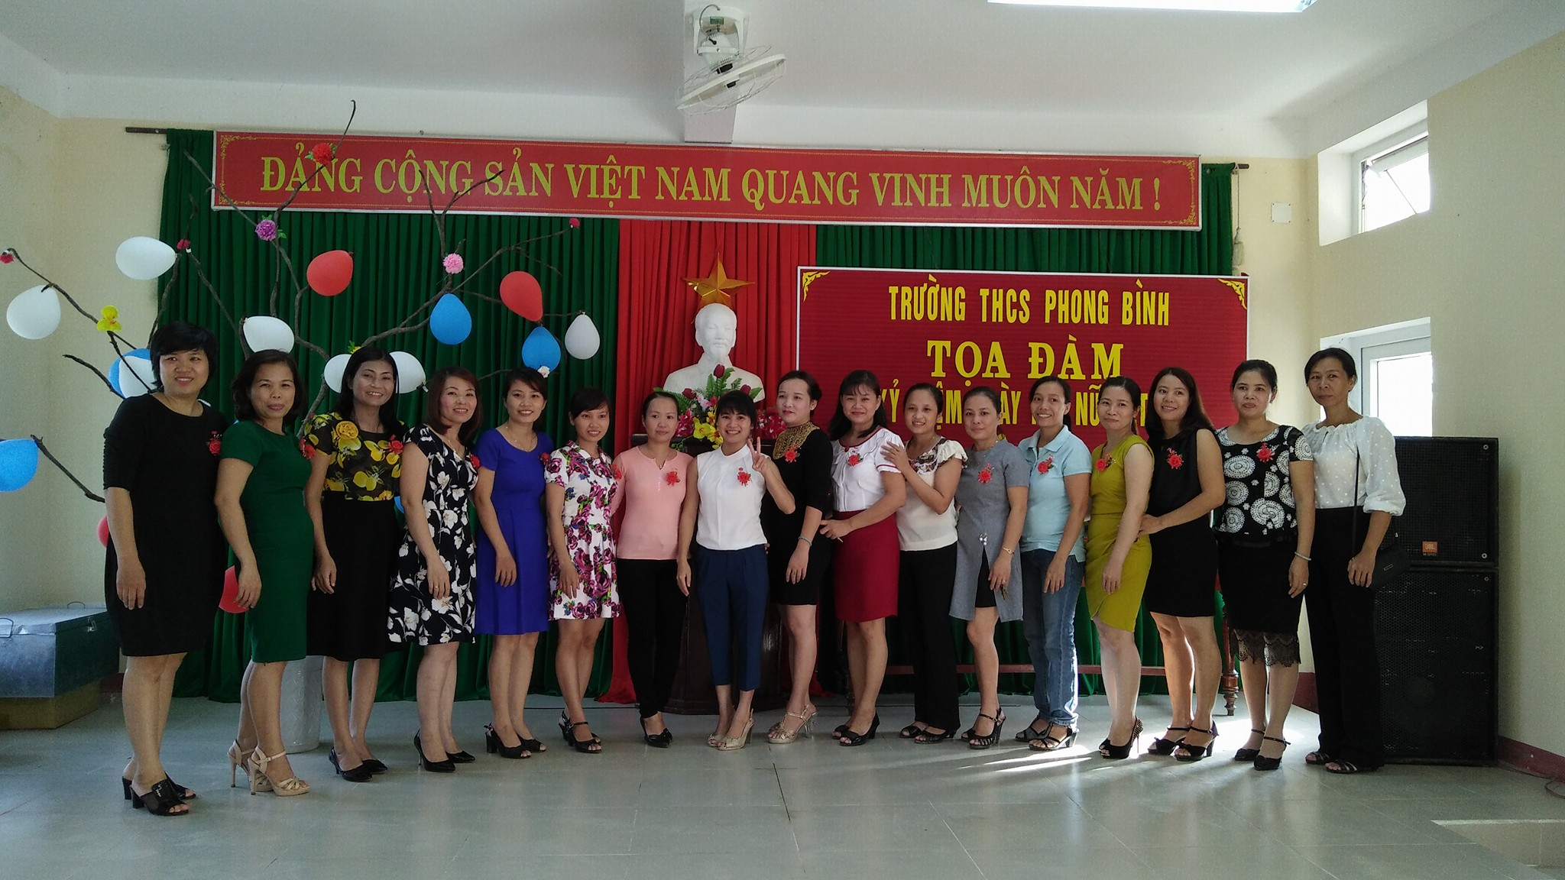
Mở đầu buổi lễ Thầy giáo Ngô Văn Khoa, Chủ tịch Công đoàn nhà trường đã ghi nhận những công lao của các giáo viên nữ trong thời gian qua đã đạt được nhiều thành tích, xứng đáng là những giáo viên “Giỏi việc trường, đảm việc nhà” qua đó cũng mong các giáo viên tiếp tục phát huy những thành quả đã đạt được trong thời gian qua để tiếp tục cùng các giáo viên nam xây dựng Trường, lớp ngày càng vững mạnh. Đồng chí Chủ tịch cũng tuyên bố khai mạc buổi giao lưu, tọa đàm kỷ niệm 86 năm ngày thành lập Hội Liên hiệp phụ nữ Việt Nam.
Phát biểu tại buổi tọa đàm, Thầy giáo Lê Thừa Triều, Bí thư chi bộ - Hiệu trưởng Nhà trường đánh giá cao về những đóng góp của nữ cán bộ, giáo viên nhân viên đối với các hoạt động của Trường cùng sự nỗ lực vươn lên trong công tác học tập, nâng cao trình độ, nghiên cứu khoa học. Thay mặt lãnh đạo Nhà trường, Thầy giáo Lê Thừa Triều đã gửi tặng lẵng hoa cùng lời chúc tốt đẹp nhất tới toàn thể nữ cán bộ, giáo viên nhân viên trong Trường, mong muốn chị em tiếp tục phấn đấu để xứng đáng với sự quan tâm và tôn vinh của xã hội.
Trong không khí của buổi tọa đàm, Cô giáo Nguyễn Thị Mẫn Hiên, Tổ trưởng Tổ nữ công thay mặt cho 19 chị em cũng đã có những lời cảm ơn chân thành, sâu sắc đến Chi bộ, Ban giám hiệu nhà trường, Công đoàn và toàn thể giáo viên Nam đã tổ chức một buổi giao lưu tọa đàm thật sự ý nghĩa, ấm cùng tạo nên mối đoàn cao trong nhà trường.
Đặc biệt, năm nay, giữa không gian sang trọng, ấm cúng của buổi tọa đàm, toàn thể nữ cán bộ, giáo viên nhân viên Trường được hòa mình vào những trò chơi vui vẻ, lý thú, bổ ích và cả những nụ cười sảng khoái…..
Buổi giao lưu, tọa đàm tạo không khí vui tươi, sôi nổi, hấp dẫn, góp phần động viên, khích lệ, thúc đẩy các hoạt động phong trào văn hóa, văn nghệ thể dục thể thao của trường ngày càng phát triển.
